**DNS – Doman Name Service**

* Hierarchia : Klient-Server
* C:\Windows\System32\drivers\etc
* Má hierarchickú databázu (na vrchole je route doména
* Mapovanie IP na mená môže byť statické alebo dynamické

Úrovne domén :

1. Úroveň = .com, .edu, .sk
2. Úroveň = microsoft.com, spse.sk

Top level domény spravujú organizácie, napr. IANA

Utoky :

V host subore zmeni capek DNS ipčku a prehodí nás to inde

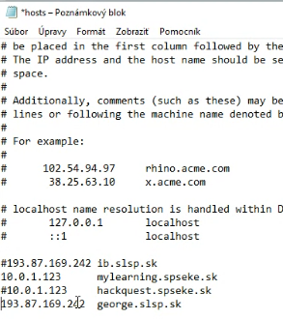

Cache

V network casti strakny je ze, stiahni si toto css urob toto stiahni tamto bla bla bla, ale ked je stranka v cache tak sa to nemusi robit lebo si to nas pc pamäta asi ?